Fundamentals of Software Architecture

Buổi 1 — Architectural Thinking & Trade-offs
Chủ đề: Architectural characteristics, trade-offs, constraints

Mục tiêu
- Hiểu tư duy kiến trúc và cách đưa ra quyết định dựa trên trade-off, chứ không phải “best practice”.

Bài tập thực hành
Cho một hệ thống “E-commerce mini”, hãy:
- Xác định 7–10 architectural characteristics (availabilty, elasticity, performance, modifiability…).
- Sắp xếp ưu tiên đặc tính bằng kỹ thuật utility tree.
- Viết 5 quyết định kiến trúc có trade-off (ví dụ: SQL vs NoSQL, sync vs async).

📄 Deliverable:
- Utility tree
- Trade-off analysis
- Architectural decision record (ADR)

Buổi 2 — Component-Based Thinking

Chủ đề: Modular decomposition, domain partitioning.

Bài tập thực hành
Thiết kế hệ thống “Course Management” và:
- Phân chia thành module theo Domain Decomposition.
- Phân chia lại theo Technical Partitioning.
- Giải thích tại sao hai cách cho kết quả khác nhau.
- Đưa ra quyết định chọn kiến trúc mô-đun nào.

Deliverable:
- Module diagram cho 2 hướng
- Lý do chọn 1 hướng

Buổi 3 — Architecture Styles (Layered, Microkernel)
Chủ đề: Layered Architecture, Microkernel.

Bài tập
Với hệ thống “Plugin-based CMS”:
- Vẽ sơ đồ Layered Architecture.
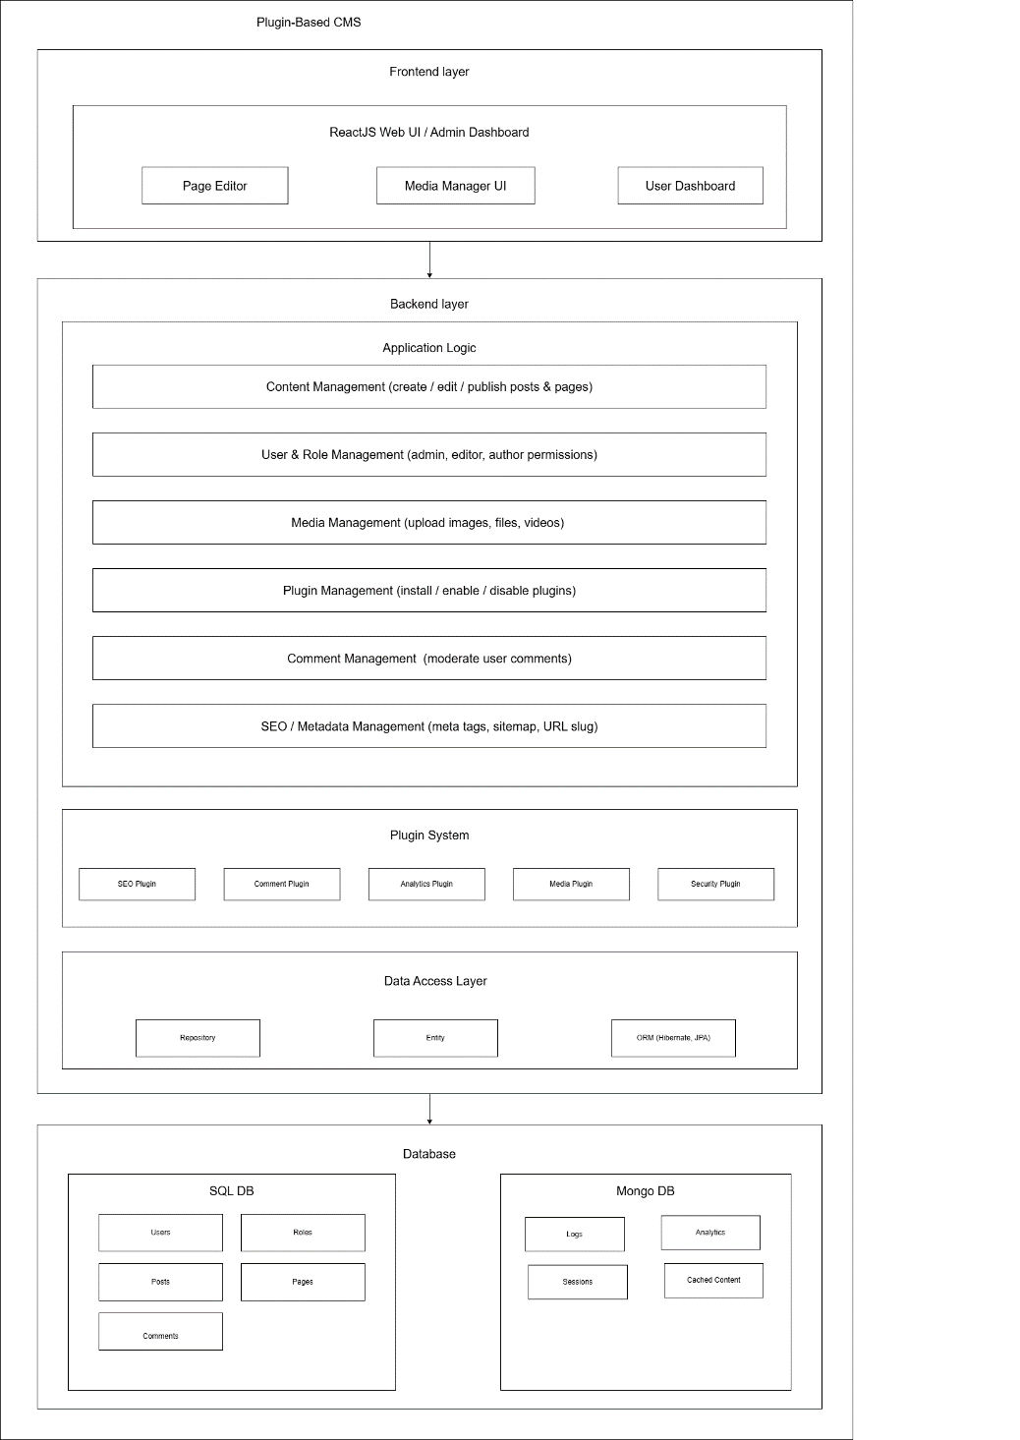
- Vẽ sơ đồ Microkernel Architecture.
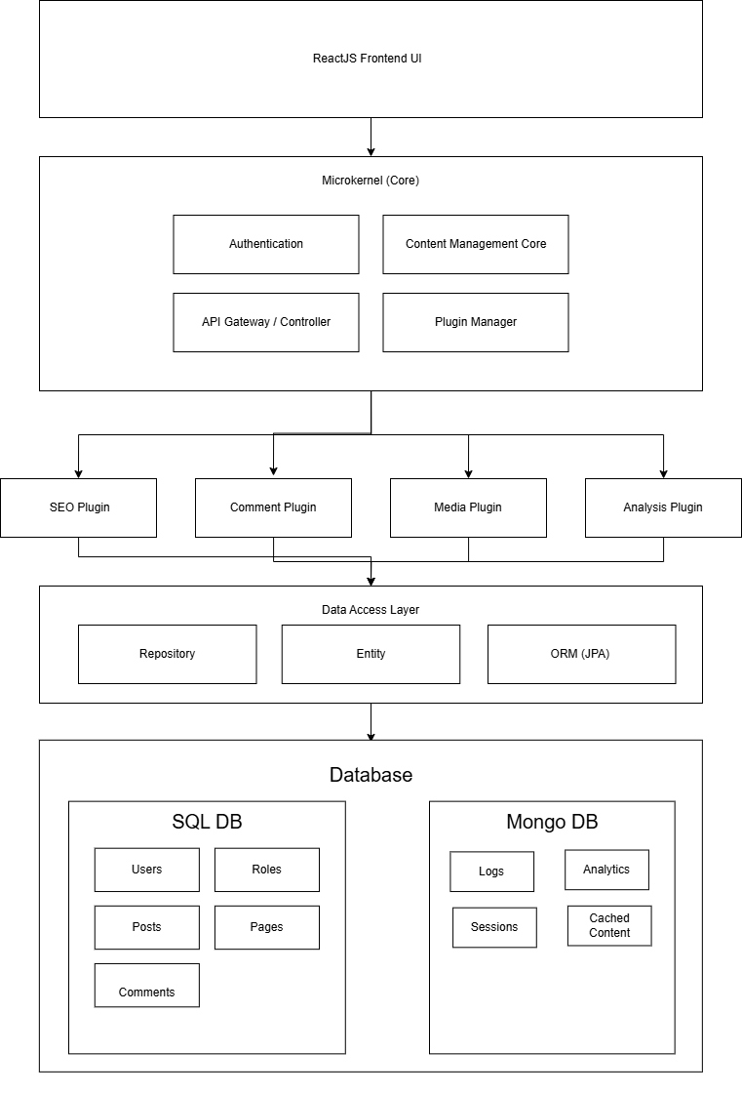
- So sánh ưu/nhược điểm dựa trên sách.
Tiêu chí | Layered Architecture | Microkernel Architecture
Khái niệm | Kiến trúc phân lớp chia hệ thống thành nhiều tầng (layers) như Presentation, Business Logic, Data Access và Database. Mỗi layer có nhiệm vụ riêng và giao tiếp chủ yếu với layer liền kề. | Kiến trúc trong đó hệ thống có một core (microkernel) chứa chức năng cốt lõi, còn các chức năng mở rộng được cài đặt dưới dạng plugins có thể thêm hoặc gỡ bỏ độc lập.
Cấu trúc hệ thống | Các thành phần được tổ chức thành các lớp xếp chồng lên nhau. Ví dụ: Frontend → Backend → Data Access → Database. | Hệ thống có core system ở trung tâm và các plugin/module mở rộng xung quanh core.
Mức độ mở rộng (Extensibility) | Việc mở rộng chức năng thường cần chỉnh sửa code trong các layer hiện có. Điều này có thể làm ảnh hưởng đến toàn bộ hệ thống. | Có khả năng mở rộng rất tốt vì các chức năng mới được triển khai dưới dạng plugin, không cần thay đổi core system.
Khả năng bảo trì (Maintainability) | Dễ bảo trì vì hệ thống được chia rõ ràng thành từng lớp với trách nhiệm cụ thể. Tuy nhiên nếu logic phân tán giữa nhiều layer thì việc sửa đổi có thể ảnh hưởng nhiều thành phần. | Core nhỏ và ổn định nên dễ bảo trì. Các plugin có thể cập nhật hoặc sửa riêng lẻ mà không ảnh hưởng đến core hoặc plugin khác.
Độ phức tạp kiến trúc | Kiến trúc tương đối đơn giản và dễ hiểu, phù hợp với các hệ thống web thông thường. | Kiến trúc phức tạp hơn, cần thiết kế cơ chế plugin, interface và quản lý plugin.
Khả năng tái sử dụng (Reusability) | Các thành phần trong mỗi layer có thể tái sử dụng nhưng thường bị phụ thuộc vào cấu trúc hệ thống. | Plugin có thể được tái sử dụng cho nhiều hệ thống khác nhau nếu cùng sử dụng microkernel platform.
Khả năng thay đổi chức năng hệ thống | Khi cần thay đổi chức năng lớn, có thể phải chỉnh sửa nhiều layer trong hệ thống. | Có thể thêm hoặc gỡ plugin để thay đổi chức năng mà không ảnh hưởng core.
Hiệu suất (Performance) | Hiệu suất khá ổn định nhưng đôi khi bị ảnh hưởng do request phải đi qua nhiều layer. | Plugin có thể gây overhead nếu quá nhiều plugin được tải, nhưng core thường nhẹ nên hệ thống vẫn linh hoạt.
Tính linh hoạt (Flexibility) | Ít linh hoạt hơn khi cần mở rộng hệ thống vì các chức năng thường gắn chặt vào logic của backend. | Rất linh hoạt vì có thể cài đặt hoặc gỡ bỏ plugin tùy nhu cầu.
Khả năng phát triển song song | Các team có thể phát triển từng layer riêng, nhưng vẫn có sự phụ thuộc giữa các layer. | Các plugin có thể được phát triển độc lập bởi nhiều team mà không ảnh hưởng core.
Ứng dụng phổ biến | Hệ thống web truyền thống, REST API backend, enterprise application. | CMS, IDE, hệ thống plugin-based, hệ điều hành hoặc phần mềm cần khả năng mở rộng cao.
Ví dụ thực tế | Hệ thống web sử dụng React + Spring Boot + PostgreSQL thường áp dụng Layered Architecture trong backend. | Các hệ thống như WordPress, Eclipse IDE, hoặc CMS plugin-based thường sử dụng Microkernel Architecture.

- Chọn style thích hợp nhất cho CMS và giải thích.
- Đối với hệ thống Content Management System (CMS) có khả năng mở rộng bằng plugin, Microkernel Architecture (Plugin-based Architecture) là kiến trúc phù hợp nhất. Em chọn vì:
Lý do | Giải thích
Hỗ trợ mở rộng chức năng dễ dàng | CMS thường cần nhiều chức năng bổ sung như SEO, comment, analytics, media manager… Với Microkernel Architecture, các chức năng này được triển khai dưới dạng plugin, có thể cài đặt hoặc gỡ bỏ mà không cần thay đổi code của hệ thống core.
Tăng tính linh hoạt của hệ thống | Người quản trị hệ thống có thể bật hoặc tắt plugin tùy theo nhu cầu sử dụng. Điều này giúp CMS có thể thích ứng với nhiều loại website khác nhau như blog, website tin tức hoặc website doanh nghiệp.
Giảm sự phụ thuộc giữa các thành phần | Trong Microkernel Architecture, core system chỉ chứa các chức năng cơ bản như quản lý nội dung và quản lý plugin. Các plugin hoạt động độc lập, giúp giảm sự phụ thuộc giữa các module trong hệ thống.
Dễ bảo trì và cập nhật hệ thống | Khi cần nâng cấp hoặc sửa lỗi một chức năng, chỉ cần cập nhật plugin tương ứng mà không ảnh hưởng đến core system hoặc các plugin khác. Điều này giúp quá trình bảo trì hệ thống trở nên đơn giản hơn.
Hỗ trợ phát triển song song | Các nhóm phát triển có thể phát triển plugin độc lập với nhau. Điều này giúp tăng tốc độ phát triển hệ thống và dễ mở rộng các tính năng mới.

Buổi 4 — Architecture Styles (Microservices, SOA)
Chủ đề: Distributed architecture style.

🧪 Bài tập
Với hệ thống “Online Food Delivery”:
- Thiết kế bản monolith → microservices migration.
- Xác định bounded context.
- Mô tả giao tiếp Sync vs Async giữa services.
- Tạo event messaging design (Kafka/RabbitMQ, chỉ cần mô hình).

📄 Deliverable:
- Service map
- Context map
- Communication diagram

Buổi 5 — Event-driven Architecture
Chủ đề: Event choreography vs orchestration.

🧪 Bài tập
Thiết kế workflow đặt đơn thực phẩm:
- Sử dụng Event Choreography.
- Sử dụng Event Orchestration (có 1 orchestrator).
- So sánh ưu nhược điểm.
- Quyết định mô hình phù hợp với scaling + resilience.

📄 Deliverable:
- Event flow diagrams
- Trade-off notes

Buổi 6 — Architecture Patterns for Deployment
Chủ đề: Deployment patterns, modular monolith, pipelines.

🧪 Bài tập
Cho hệ thống “Video Streaming Service”:
- Thiết kế mô hình deploy:
  - Single deployable unit
  - Modular monolith
  - Microservices
- Xác định rủi ro vận hành cho mỗi mô hình.
- Đưa ra khuyến nghị cuối.

📄 Deliverable:
- Deployment diagrams
- Operational risk assessment

Buổi 7 — Architecture Decisions (ADRs + Decision Trap Avoidance)
Chủ đề: Architecture decisions, decision log.

🧪 Bài tập
- Chọn 5 quyết định quan trọng cho hệ thống “Banking Mini”:
  - Database
  - API style
  - Transaction consistency
  - Security strategy
  - Deployment
- Viết ADR theo template của sách.
- Identify decision drift và đề xuất cách ngăn chặn.

📄 Deliverable:
- 5 ADRs
- Risk of decision drift

Buổi 8 — Architecture Analysis & Fitness Functions
Chủ đề: Fitness functions, evolutionary architecture.

🧪 Bài tập
Với hệ thống “Billing & Subscription”:
- Chọn 4 đặc tính kiến trúc quan trọng (security, latency, modifiability…).
- Định nghĩa mỗi đặc tính bằng 1 fitness function:
  - Atomic fitness function
  - Holistic fitness function
- Thiết kế pipeline CI/CD chạy fitness function tự động.

📄 Deliverable:
- Fitness function definitions
- Fitness pipeline diagram

Buổi 9 — Contract Evolution & Versioning
Chủ đề: API versioning, schema evolution, backward compatibility.

🧪 Bài tập
- Cho API “User Profile”, thiết kế 3 phiên bản API:
  - v1: basic
  - v2: add email
  - v3: add address + optional fields
- Thực hiện backward compatibility matrix.
- Thiết kế chiến lược migration an toàn.

📄 Deliverable:
- API evolution diagram
- Compatibility matrix
- Migration plan

Buổi 10 — Architectural Kata (Final Project)
Chủ đề: Tổng hợp toàn bộ kiến thức trong sách.

🧪 Bài tập — Full System Architecture
Thiết kế kiến trúc cho hệ thống:
💡 “Smart Inventory Management Platform” (IoT + API + Analytics)

Yêu cầu:
- Xác định architectural characteristics.
- Chọn architecture style (layered / event-driven / microservices / modular monolith).
- Phân chia module + service.
- Chọn giao tiếp: sync/async, event flow.
- Thiết kế deployment architecture.
- Viết 3 ADR quan trọng.
- Xây 3 fitness functions.

📄 Deliverable:
- Architecture diagram
- Context & module diagram
- ADRs
- Fitness functions
- Decision rationale document

